# **Руководство пользователя**

# **1. Введение**

## **1.1. Область применения**

Требования настоящего документа применяются при:

* предварительных комплексных испытаниях;
* приемочных испытаниях;
* промышленной эксплуатации.

## **1.2. Краткое описание возможностей**

Подсистема Управления Требованиями (ПУТР) предназначена для сокращения времени и повышения эффективности работы системных и интеграционных аналитиков, составляющих перечень требований и техническое задание для разработчиков.

ПУТР предоставляет следующие возможности:

1. Ведение справочника требований для каждого проекта.
2. Создание требований.
3. Редактирование требований.
4. Изменение статусов требований.
5. Создание зависимостей требований.

## **1.3. Уровень подготовки пользователя**

Пользователь ПУТР должен иметь опыт работы с ОС MS Windows (7/10/11), навык работы с браузерным ПО Google Chrome (или аналогичным браузером), а также обладать следующими знаниями:

* знать соответствующую предметную область;
* знать основы системного и интеграционного анализа;
* знать и иметь навыки работы с аналитическими приложениями.

Квалификация пользователя должна позволять:

* заполнять спецификации требований;
* учитывать все необходимые зависимости;
* осуществлять анализ данных.

## **1.4. Перечень эксплуатационной документации, с которой необходимо ознакомиться пользователю**

Инструкция пользователя ПУТР.

# **2. Назначение и условия применения Подсистемы Управления Требованиями**

ПУТР предназначена для сокращения времени и повышения эффективности работы системных и интеграционных аналитиков, составляющих перечень требований и техническое задание для разработчиков.

Работа с ПУТР возможна всегда, когда есть необходимость в получении информации о требованиях для анализа, их создании, редактировании и принятия решений на их основе.

Работа с ПУТР доступна всем пользователям с установленными правами доступа.

Для полноценной и корректной работы с веб-приложением ПУТР необходимо соблюдать следующие технические требования:

* использование одного из перечисленных браузеров последней версии: Microsoft Edge, Microsoft Internet Explorer, Mozilla Firefox, Google Chrome, Safari, Яндекс.Браузер, Opera;
* работоспособность JavaScript.

# **3. Подготовка к работе**

## **3.1. Состав и содержание дистрибутивного носителя данных**

Для работы с ПУТР необходимо следующее программное обеспечение:

* Один из перечисленных браузеров последней версии: Microsoft Edge, Microsoft Internet Explorer, Mozilla Firefox, Google Chrome, Safari, Яндекс.Браузер, Opera.

## **3.2. Порядок загрузки данных и программ**

Перед началом работы с ПУТР на рабочем месте пользователя предварительных действий по загрузке данных и программ осуществлять не требуется.

## **3.3. Порядок проверки работоспособности**

Для проверки доступности ПУТР с рабочего места пользователя необходимо выполнить следующие действия (на примере браузера Google Chrome):

1. Открыть браузер, например Google Chrome, для этого необходимо кликнуть по ярлыку «Google Chrome» на рабочем столе или вызвать из меню «Пуск».
2. Ввести в адресную строку Google Chrome адрес сервиса, который предоставляет администратор и нажать на клавиатуре кнопку «Enter».
3. В форме аутентификации ввести пользовательский логин и пароль. Нажать кнопку «Войти».
4. Убедиться, что в окне открылась домашняя страница приложения ПУТР.

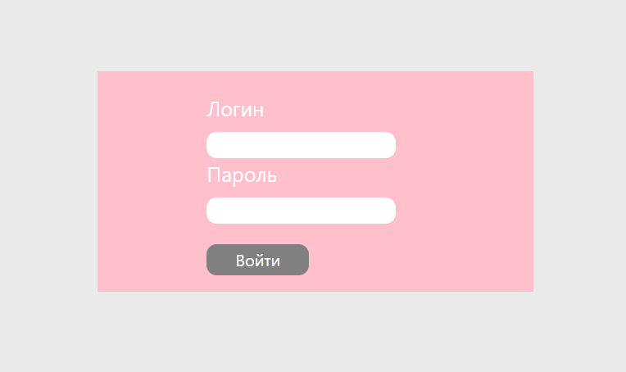

В случае если домашняя страница приложения ПУТР не открывается, то следует обратиться к администратору ПУТР.

# **4. Описание операций**

## **4.1. Выполняемые функции и задачи**

ПУТР выполняет функции и задачи, приведенные в таблице ниже:

Таблица 1. Выполняемые функции и задачи ПУТР.

|  |  |  |
| --- | --- | --- |
| Функции | Задачи | Описание |
| Ведение справочника требований проекта | Ведение справочника требований проекта | В ходе выполнения данной задачи пользователю системы предоставляется возможность для каждого проекта заводить свой список спецификаций. |
| Создание требований | Создание требований | В ходе выполнения данной задачи пользователю системы предоставляется возможность создавать новые требования. |
| Редактирование требований | Редактирование требований | В ходе выполнения данной задачи пользователю системы предоставляется возможность редактировать существующие требования. |
| Изменение статуса требования | Изменение статуса требования | В ходе выполнения данной задачи пользователю системы предоставляется возможность изменять статусы существующих требований. |
| Создание зависимостей | Создание зависимостей | В ходе выполнения данной задачи пользователю системы предоставляется возможность создавать зависимости между существующими требованиями. |

## **4.2. Описание операций технологического процесса обработки данных, необходимых для выполнения задач**

Ниже приведено описание пользовательских операций для выполнения каждой из задач.

### **Задача: «Ведение справочника требований проекта»**

Операция 1: Авторизация на портале ПУТР

Условия, при соблюдении которых возможно выполнение операции:

* Компьютер пользователя подключен к корпоративной сети.
* Портал ПУТР доступен.
* ПУТР функционирует в штатном режиме.

Подготовительные действия:

На компьютере пользователя необходимо выполнить дополнительные настройки, приведенные в п. 3.2 настоящего документа.

Основные действия в требуемой последовательности:

1. Открыть браузер, например Google Chrome, для этого необходимо кликнуть по ярлыку «Google Chrome» на рабочем столе или вызвать из меню «Пуск».
2. Ввести в адресную строку Google Chrome адрес: сервиса, который предоставляет администратор и нажать «Переход».
3. В форме аутентификации ввести пользовательский логин и пароль. Нажать кнопку «Войти».
4. Убедиться, что в окне открылась домашняя страница приложения ПУТР.



Заключительные действия:

Не требуются.

Ресурсы, расходуемые на операцию:

15-30 секунд.

Операция 2: Выбор проекта

Условия, при соблюдении которых возможно выполнение операции:

Успешная авторизация на портале ПУТР.

Подготовительные действия:

Не требуются.

Основные действия в требуемой последовательности:

1. В выпадающем списке «Список проектов» выбрать необходимый проект и нажать на его имя, после чего отобразятся требования проекта.
2. Убедиться, что в окне отобразился список требований выбранного проекта.

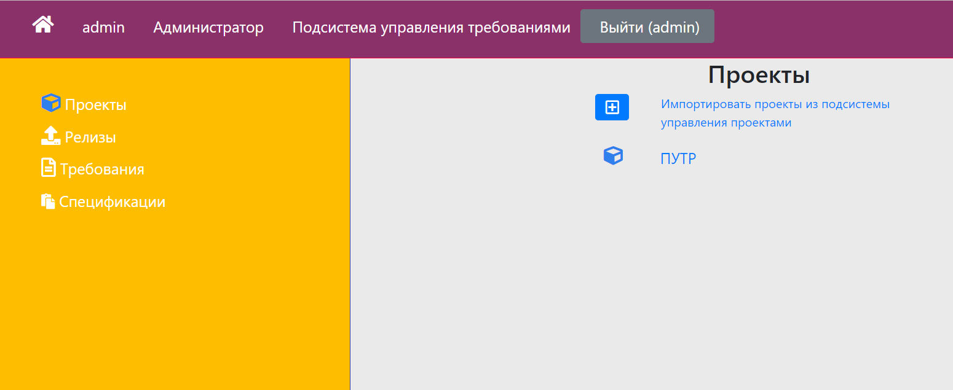

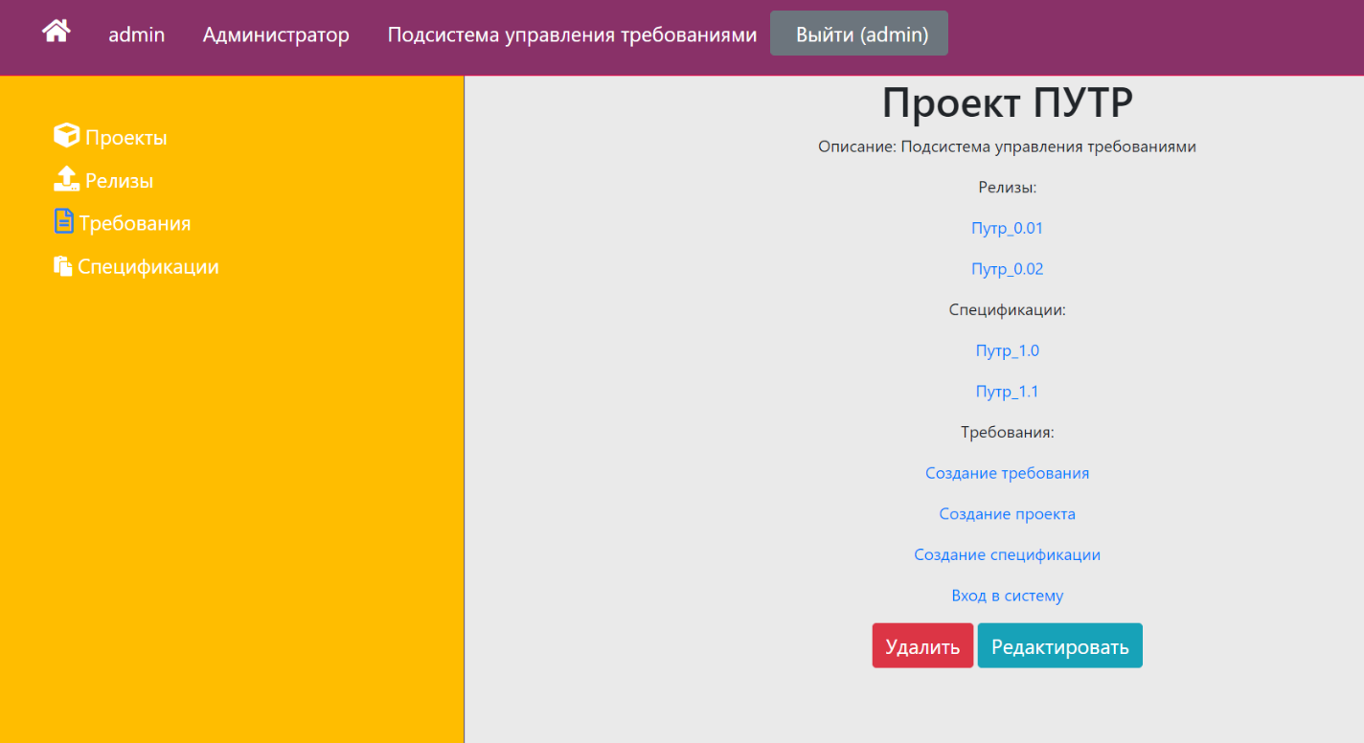

Заключительные действия:

Не требуются.

Ресурсы, расходуемые на операцию:

5-15 секунд.

Операция 3: Создание спецификации

Условия, при соблюдении которых возможно выполнение операции:

* Успешная авторизация на портале ПУТР.
* Успешно выбран проект из выпадающего списка проектов.
* Пользователь имеет роль «Аналитик».

Подготовительные действия:

Не требуются.

Основные действия в требуемой последовательности:

1. Ввести название спецификации и нажать на кнопку «Создать».
2. Убедиться, что в списке спецификаций появилась новая запись.
3. Убедиться, что операция прошла без ошибок и запись была добавлена в список.

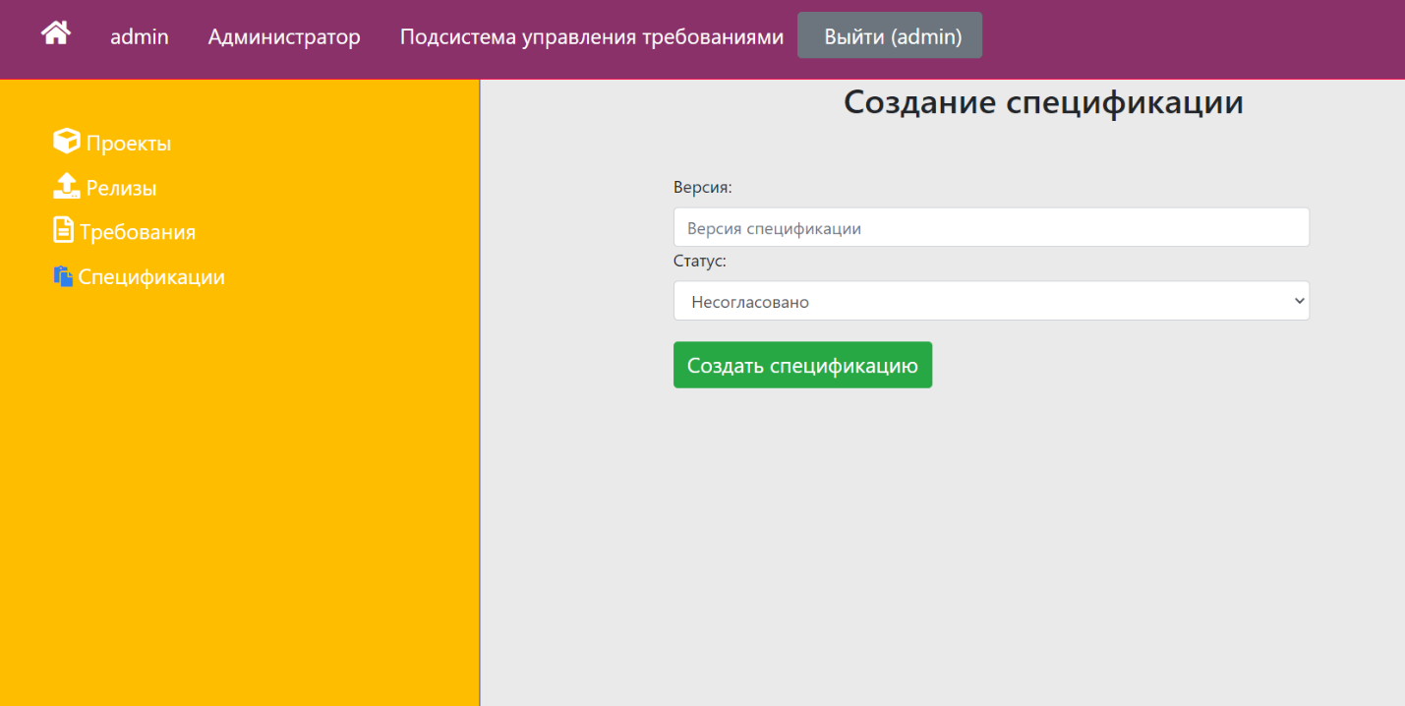

Заключительные действия:

Не требуются.

Ресурсы, расходуемые на операцию:

30-60 секунд.

### **Задача: «Создание требований»**

Операция 1: Авторизация на портале ПУТР

Условия, при соблюдении которых возможно выполнение операции:

* Компьютер пользователя подключен к корпоративной сети.
* Портал ПУТР доступен.
* ПУТР функционирует в штатном режиме.

Подготовительные действия:

На компьютере пользователя необходимо выполнить дополнительные настройки, приведенные в п. 3.2 настоящего документа.

Основные действия в требуемой последовательности:

1. Открыть браузер, например Google Chrome, для этого необходимо кликнуть по ярлыку «Google Chrome» на рабочем столе или вызвать из меню «Пуск».
2. Ввести в адресную строку Google Chrome адрес сервиса, который предоставляет администратор и нажать «Переход».
3. В форме аутентификации ввести пользовательский логин и пароль. Нажать кнопку «Войти».
4. Убедиться, что в окне открылась домашняя страница приложения ПУТР.

Заключительные действия:

Не требуются.

Ресурсы, расходуемые на операцию:

15-30 секунд.

Операция 2: Выбор вкладки «Требования»

Успешная авторизация на портале ПУТР.

Подготовительные действия:

Не требуются.

Заключительные действия:

Не требуются.

Ресурсы, расходуемые на операцию:

5-15 секунд.

Операция 3: Создание требования.

Условия, при соблюдении которых возможно выполнение операции:

* Успешная авторизация на портале ПУТР.
* Создана спецификация, к которой будет привязано требование.
* Пользователь имеет роль «Аналитик»

Подготовительные действия:

Не требуются.

Основные действия в требуемой последовательности:

1. В появившемся окне «Требования» нажать на кнопку «Добавить требование».
2. Заполнить поля требования и нажать на кнопку «Создать».
3. Убедиться, что операция прошла без ошибок и запись была добавлена в список.

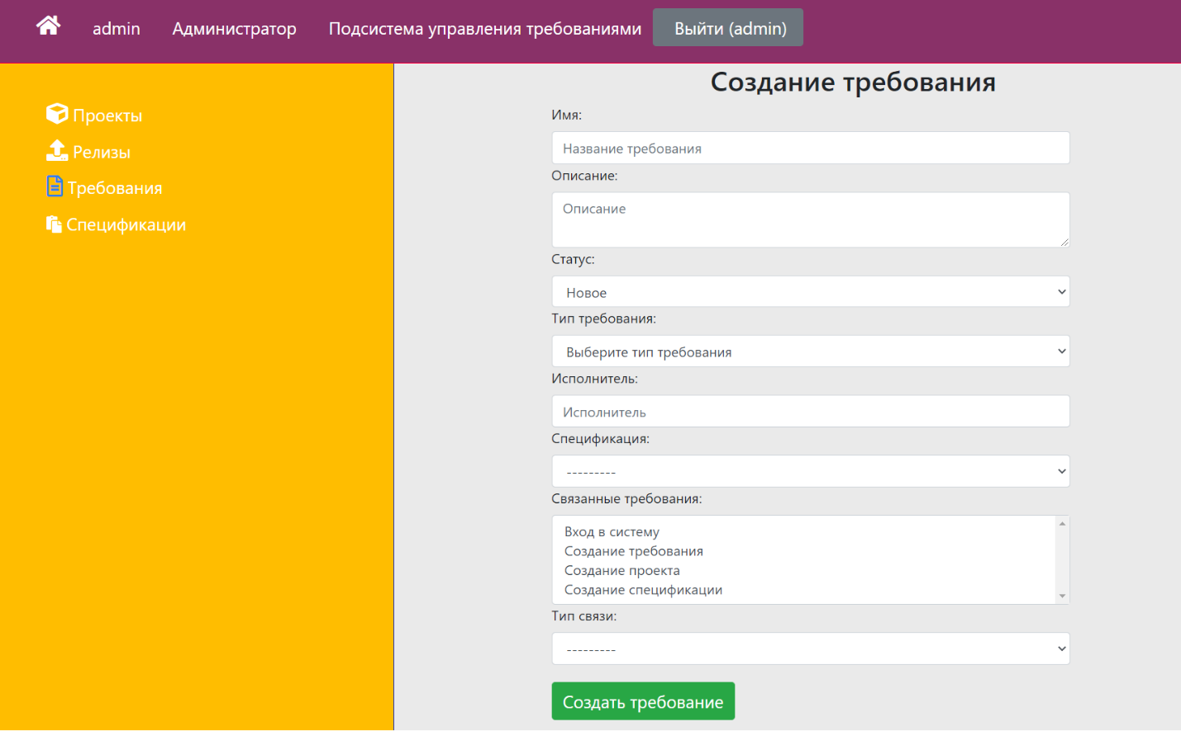

Заключительные действия:

Не требуются.

Ресурсы, расходуемые на операцию:

30-60 секунд.

### **Задача: «Редактирование требований»**

Операция 1: Авторизация на портале ПУТР

Условия, при соблюдении которых возможно выполнение операции:

* Компьютер пользователя подключен к корпоративной сети.
* Портал ПУТР доступен.
* ПУТР функционирует в штатном режиме.

Подготовительные действия:

На компьютере пользователя необходимо выполнить дополнительные настройки, приведенные в п. 3.2 настоящего документа.

Основные действия в требуемой последовательности:

1. Открыть браузер, например Google Chrome, для этого необходимо кликнуть по ярлыку «Google Chrome» на рабочем столе или вызвать из меню «Пуск».
2. Ввести в адресную строку Google Chrome сервиса, который предоставляет администратор и нажать «Переход».
3. В форме аутентификации ввести пользовательский логин и пароль. Нажать кнопку «Войти».
4. Убедиться, что в окне открылась домашняя страница приложения ПУТР.

Заключительные действия:

Не требуются.

Ресурсы, расходуемые на операцию:

15-30 секунд.

Операция 2: Выбор проекта

Условия, при соблюдении которых возможно выполнение операции:

Успешная авторизация на портале ПУТР.

Подготовительные действия:

Не требуются.

Основные действия в требуемой последовательности:

1. В появившемся окне «Список проектов» выбрать необходимый проект и нажать на его имя, после чего осуществится переход по гиперссылке на экран «Список спецификаций проекта».
2. Убедиться, что в окне открылась страница «Список спецификаций проекта» приложения ПУТР.

Заключительные действия:

Не требуются.

Ресурсы, расходуемые на операцию:

5-15 секунд.

Операция 3: Выбор спецификации

Условия, при соблюдении которых возможно выполнение операции:

* Успешная авторизация на портале ПУТР.
* Успешно выбран проект из списка на экране «Список проектов».

Подготовительные действия:

Не требуются.

Основные действия в требуемой последовательности:

1. В появившемся окне «Список спецификаций проекта» выбрать необходимую спецификацию и нажать на ее название, после чего осуществится переход по гиперссылке на экран «Список требований спецификации».
2. Убедиться, что в окне открылась страница «Список требований спецификации» приложения ПУТР.

Заключительные действия:

Не требуются.

Ресурсы, расходуемые на операцию:

5-15 секунд.

Операция 4: Редактирование требования

Условия, при соблюдении которых возможно выполнение операции:

* Успешная авторизация на портале ПУТР.
* Успешно выбран проект из списка на экране «Список проектов».
* Успешно выбрана спецификация из списка на экране «Список спецификаций проекта».
* Пользователь имеет роль «Аналитик».

Подготовительные действия:

Не требуются.

Основные действия в требуемой последовательности:

1. В появившемся окне «Список требований спецификации» выбрать запись требования, которое необходимо отредактировать и нажать на кнопку «Редактировать».
2. Убедиться, что поля выбранного требования доступны для редактирования.
3. Изменить поля требования и нажать на кнопку «Сохранить».
4. Убедиться, что операция прошла без ошибок и запись отображается в списке с актуальными значениями полей.

Заключительные действия:

Не требуются.

Ресурсы, расходуемые на операцию:

30-60 секунд.

### **Задача: «Изменение статуса требования»**

Операция 1: Авторизация на портале ПУТР

Условия, при соблюдении которых возможно выполнение операции:

* Компьютер пользователя подключен к корпоративной сети.
* Портал ПУТР доступен.
* ПУТР функционирует в штатном режиме.

Подготовительные действия:

На компьютере пользователя необходимо выполнить дополнительные настройки, приведенные в п. 3.2 настоящего документа.

Основные действия в требуемой последовательности:

1. Открыть браузер, например Google Chrome, для этого необходимо кликнуть по ярлыку «Google Chrome» на рабочем столе или вызвать из меню «Пуск».
2. Ввести в адресную строку Google Chrome адрес сервиса, который предоставляет администратор и нажать «Переход».
3. В форме аутентификации ввести пользовательский логин и пароль. Нажать кнопку «Войти».
4. Убедиться, что в окне открылась домашняя страница приложения ПУТР.

Заключительные действия:

Не требуются.

Ресурсы, расходуемые на операцию:

15-30 секунд.

Операция 2: Выбор проекта

Условия, при соблюдении которых возможно выполнение операции:

Успешная авторизация на портале ПУТР.

Подготовительные действия:

Не требуются.

Основные действия в требуемой последовательности:

1. В появившемся окне «Список проектов» выбрать необходимый проект и нажать на его имя, после чего осуществится переход по гиперссылке на экран «Список спецификаций проекта».
2. Убедиться, что в окне открылась страница «Список спецификаций проекта» приложения ПУТР.

Заключительные действия:

Не требуются.

Ресурсы, расходуемые на операцию:

5-15 секунд.

Операция 3: Выбор спецификации

Условия, при соблюдении которых возможно выполнение операции:

* Успешная авторизация на портале ПУТР.
* Успешно выбран проект из списка на экране «Список проектов».

Подготовительные действия:

Не требуются.

Основные действия в требуемой последовательности:

1. В появившемся окне «Список спецификаций проекта» выбрать необходимую спецификацию и нажать на ее название, после чего осуществится переход по гиперссылке на экран «Список требований спецификации».
2. Убедиться, что в окне открылась страница «Список требований спецификации» приложения ПУТР.

Заключительные действия:

Не требуются.

Ресурсы, расходуемые на операцию:

5-15 секунд.

Операция 4: Изменение статуса требования

Условия, при соблюдении которых возможно выполнение операции:

* Успешная авторизация на портале ПУТР.
* Успешно выбран проект из списка на экране «Список проектов».
* Успешно выбрана спецификация из списка на экране «Список спецификаций проекта».

Подготовительные действия:

Не требуются.

Основные действия в требуемой последовательности:

1. В появившемся окне «Список требований спецификации» выбрать запись требования, статус которого необходимо изменить, нажать на кнопку «Редактировать».
2. Убедиться, что статус выбранного требования доступен для редактирования.
3. Изменить статус требования и нажать на кнопку «Обновить».
4. Убедиться, что операция прошла без ошибок и запись отображается в списке с актуальным значениям поля «Статус».

Заключительные действия:

Не требуются.

Ресурсы, расходуемые на операцию:

30-60 секунд.

### **Задача: «Создание зависимостей»**

Операция 1: Авторизация на портале ПУТР

Условия, при соблюдении которых возможно выполнение операции:

* Компьютер пользователя подключен к корпоративной сети.
* Портал ПУТР доступен.
* ПУТР функционирует в штатном режиме.

Подготовительные действия:

На компьютере пользователя необходимо выполнить дополнительные настройки, приведенные в п. 3.2 настоящего документа.

Основные действия в требуемой последовательности:

1. Открыть браузер, например Google Chrome, для этого необходимо кликнуть по ярлыку «Google Chrome» на рабочем столе или вызвать из меню «Пуск».
2. Ввести в адресную строку Google Chrome адрес сервиса, который предоставляет администратор и нажать «Переход».
3. В форме аутентификации ввести пользовательский логин и пароль. Нажать кнопку «Войти».
4. Убедиться, что в окне открылась домашняя страница приложения ПУТР.

Заключительные действия:

Не требуются.

Ресурсы, расходуемые на операцию:

15-30 секунд.

Операция 2: Выбор проекта

Условия, при соблюдении которых возможно выполнение операции:

Успешная авторизация на портале ПУТР.

Подготовительные действия:

Не требуются.

Основные действия в требуемой последовательности:

1. В появившемся окне «Список проектов» выбрать необходимый проект и нажать на его имя, после чего осуществится переход по гиперссылке на экран «Список спецификаций проекта».
2. Убедиться, что в окне открылась страница «Список спецификаций проекта» приложения ПУТР.

Заключительные действия:

Не требуются.

Ресурсы, расходуемые на операцию:

5-15 секунд.

Операция 3: Выбор спецификации

Условия, при соблюдении которых возможно выполнение операции:

* Успешная авторизация на портале ПУТР.
* Успешно выбран проект из списка на экране «Список проектов».

Подготовительные действия:

Не требуются.

Основные действия в требуемой последовательности:

1. В появившемся окне «Список спецификаций проекта» выбрать необходимую спецификацию и нажать на ее название, после чего осуществится переход по гиперссылке на экран «Список требований спецификации».
2. Убедиться, что в окне открылась страница «Список требований спецификации» приложения ПУТР.

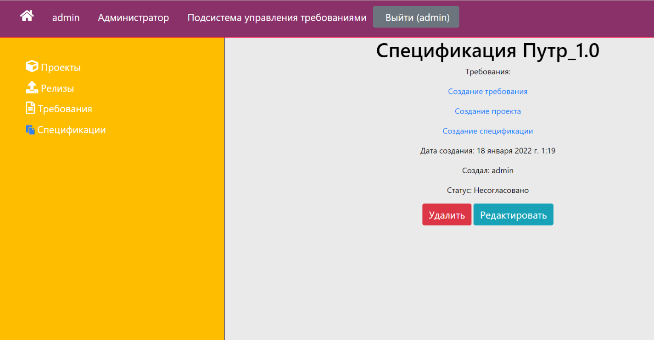

Заключительные действия:

Не требуются.

Ресурсы, расходуемые на операцию:

5-15 секунд.

Операция 4: Создание зависимостей

Условия, при соблюдении которых возможно выполнение операции:

* Успешная авторизация на портале ПУТР.
* Успешно выбран проект из списка на экране «Список проектов».
* Успешно выбрана спецификация из списка на экране «Список спецификаций проекта».
* Пользователь имеет роль «Аналитик».

Подготовительные действия:

Не требуются.

Основные действия в требуемой последовательности:

1. В появившемся окне «Список требований спецификации» выбрать запись требования, для которого необходимо создать зависимости и нажать на кнопку «Редактировать».
2. Убедиться, что открылась форма редактирования Требования.
3. Заполнить значение поля «Связанное требование» и нажать на кнопку «Обновить».
4. Убедиться, что операция прошла без ошибок и отображается в списке связанных требований.

Заключительные действия:

Не требуются.

Ресурсы, расходуемые на операцию:

30-60 секунд.

# **5. Аварийные ситуации**

В случае возникновения ошибок при работе ПУТР, не описанных ниже в данном разделе, необходимо обращаться к ответственному Администратору ПУТР.

Таблица 2. Аварийные ситуации.

|  |  |  |  |
| --- | --- | --- | --- |
| Класс ошибки | Ошибка | Описание ошибки | Требуемые действия пользователя при возникновении ошибки |
| Портал ПУТР | Сервер не найден. Невозможно отобразить страницу | Возможны проблемы с сетью или с доступом к порталу ПУТР. | Для устранения проблем с сетью обратиться к администратору ПУТР. |
| Ошибка: Требуется ввести действительное имя пользователя | При авторизации на портале ПУТР введено неверное имя пользователя. | Ввести имя пользователя, существующего в системе. Если пользователь уверен, что имя пользователя введено верно, для устранения проблем обратиться к администратору ПУТР. |
| Ошибка: Требуется ввести верный пароль для авторизации | При авторизации на портале ПУТР введен неверный пароль для введенного имени пользователя | Ввести верный пароль для введенного имени пользователя, существующего в системе. Если пользователь уверен, что имя пользователя и пароль введены верно, для устранения проблем обратиться к администратору ПУТР. |
| Интеграция с системой управления проектами | При попытке просмотра списка проектов список доступных проектов пуст | Возможны проблемы с доступом к системе управления проектами | Для устранения проблем обратиться к администратору ПУТР. |

# **6. Рекомендации по освоению**

В качестве контрольного примера рекомендуется выполнить операции задачи «Создание требований», описанные в п. 4.2. настоящего документа.